Projectplan Quizzy

Valentijn, Lucas en Pauline

Table of Contents

Pagina’s en Indeling. 3

MosCow 4

Must Have: 4

Should have: 4

Could have: 4

Grafisch Ontwerp 5

Wireframe: 5

Flowchart: 5

Github 6

Planning/Taakverdeling 6

# Pagina’s en Indeling.

Index-pagina => Iedereen

Projectplan => Pauline (Valentijn)

Shrek Quiz => Valentijn

Bee Movie Quiz => Lucas

Ice Age Quiz => Pauline

Footer => Valentijn.

Header => Lucas

# MosCow

## Must Have:

* De Website Staat Online
* De Website Ziet er Aantrekkelijk Uit
* Alle Pagina’s zijn bereikbaar.
* Minimaal 3 Pagina’s
* Iedere quiz toont de eindscore
* Iedere quiz heft 10 multiple choice vragen.
* Alle Meerkeuzenvragen hebben minimal 3 antwoorden.

## Should have:

* 5 Open vragen met controle.
* Een logo

## Could have:

* Leaderboard

# Grafisch Ontwerp

## Wireframe:

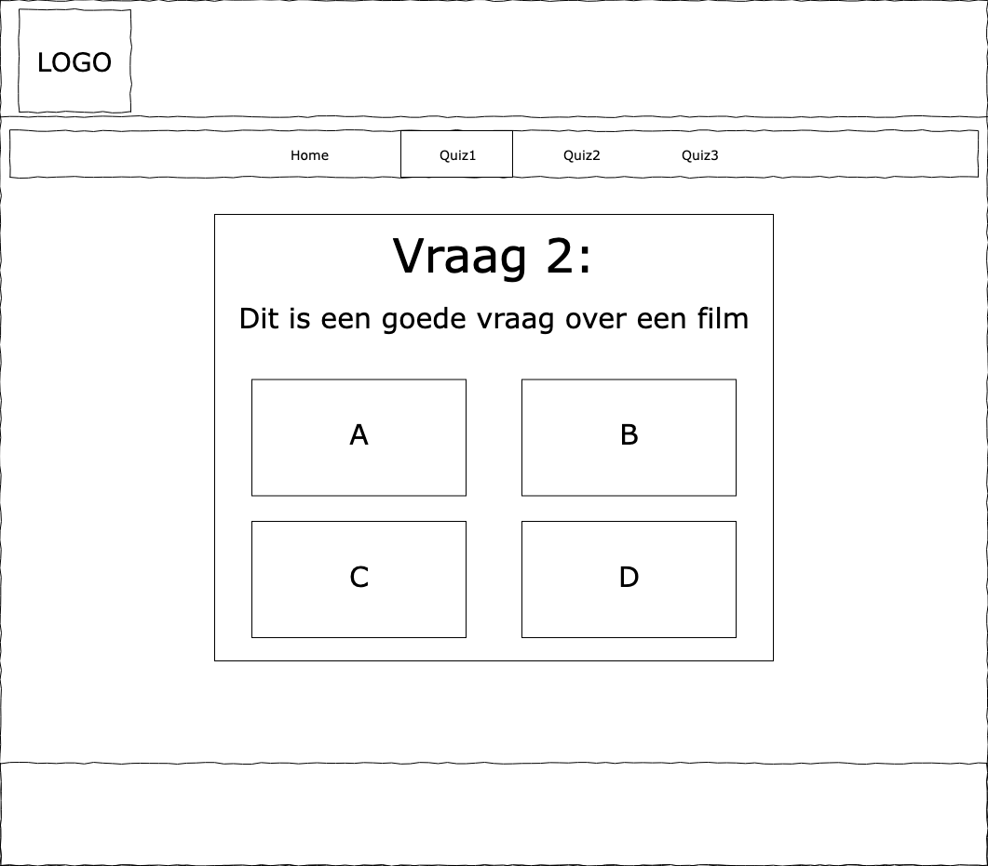

## Flowchart:

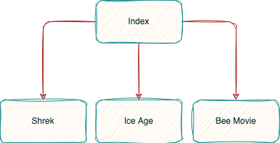

# Github

We hebben in dit project gebruik gemaakt van Github.

Dit is onze repository, waar we alle files van het project op hebben gezet.

<https://github.com/HerpieDerpieee/Quizzy>

# Planning/Taakverdeling

Ook hebben we gebruik gemaakt van een (soort van) planning op Trello.com

Daarvoor is dit de link

<https://trello.com/b/5LFXodWR/quiz-planning>

Uiteindelijk zijn er een aantal taken verschoven, waaronder dit projectplan, die geschreven is door Valentijn, omdat ik, na meerdere malen vragen, jammer genoeg nog geen projectplan heb ontvangen van Pauline.